Megfigyelések a természetben: Iskolaudvar
Korcsoport: | Második évfolyam
Témakör: | Az iskolaudvar, mint lehetséges megfigyelési tér /terület a kisiskolások számára
Célok: | Tapasztalatszerzés az iskolaudvar fáiról és az ott élő más élőlényekről. A fákról szerzett ismeretek bővítése, elmélyítése, attitűdformálás. Részletes megfigyelések, más élőlényekre utaló jelek Az összegyűjtött tapasztalatok lejegyzése, rendszerezése. Környezettudatos magatartás kialakítása, erősítése. Olvasás útján szerzett ismeretek kipróbálása, megtapasztalása.
Téma, ismeretek: | Az iskolaudvar, mint életközösség megfigyelése, és a tapasztalatok rendszerezése. Mérés, vizsgálódás, tapasztalat- és élményszerzés.
Tantárgyközi kapcsolatok: | matematika, magyar irodalom, testnevelés, vizuális kultúra, technika és tervezés, etika/hittan
Előzetes tapasztalatok, tudás: | Az élőlények, élettelen dolgok közti különbségről szerzett tapasztalatok felelevenítése. Előzetes ismeretei arról, hogyha kisüt a nap, felmelegszik az idő, Ahol árnyék van, hűvösebb van.
Fejlesztett képességek, készségek: | Együttműködési és vitakészség; megfigyelő, rendszerező és ismeretszerző képesség; megfelelő eszközhasználat. Metakogníció fejlesztése, tapasztalat szerzés, érzékszervi, figyelem, fantázia fejlesztés. Önkifejezés eszköztárának bővítése.
Attitűdök: | Másokkal történő közös munkavégzés iránti igény, empátia, felelősség, a tanulási folyamat iránti pozitív érzelmi hozzáállás, a természeti jelenségekben rejlő szépségek meglátása, észrevétele, a természeti jelenségek megismeréséből fakadó élmények erősítése, lelkesedés A gyermeki kíváncsiság a természet megismerése iránt.
Ismeretek | Tanulói tevékenységek | Tanári tevékenységek | Eszközök | Módszerek | Munkaformák | Megjegyzés
Az előzetes ismeretek felelevenítése  A viselkedési normák megbeszélése, rögzítése | Ráhangolódás  A közös munka előkészítése  A gyerekek elolvassák a tanácsot, mérlegelik a helyességét, beállnak a megfelelő csoportba. | 1. Válasszatok párt magatoknak!  2. Húzzatok egy mondatcsíkot!  3. Olvassátok el!  4. Döntsétek el, hogy a tanácsot helyesnek ítélitek-e meg? Ha igen, álljatok a jobb oldalamra! Ha nem tudjátok elfogadni a tanácsot, álljatok a bal oldalamra! | I. sz. melléklet 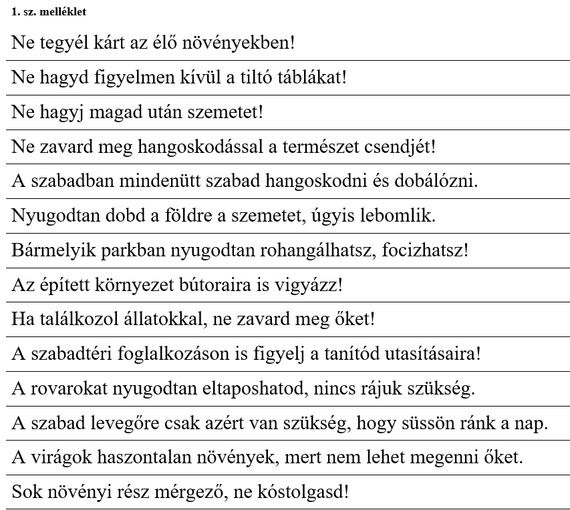 | beszélgetés | páros munka  frontális ellenőrzés, értékelés | I.sz melléklet mondatait megkapják a gyerekek.
Az iskolaudvar, mint életközösség megfigyelése, és a tapasztalatok rendszerezése. | „Életnyomok” keresése az udvaron  A csoportok elindulnak a feladatok megoldására, figyelve az illemszabályok betartására. | Keressetek az utasításoknak megfelelően olyan dolgokat, amit be tudtok helyezni a tojástartóba! | nagyító  4 fős csoportoknak egy-egy tojástartó 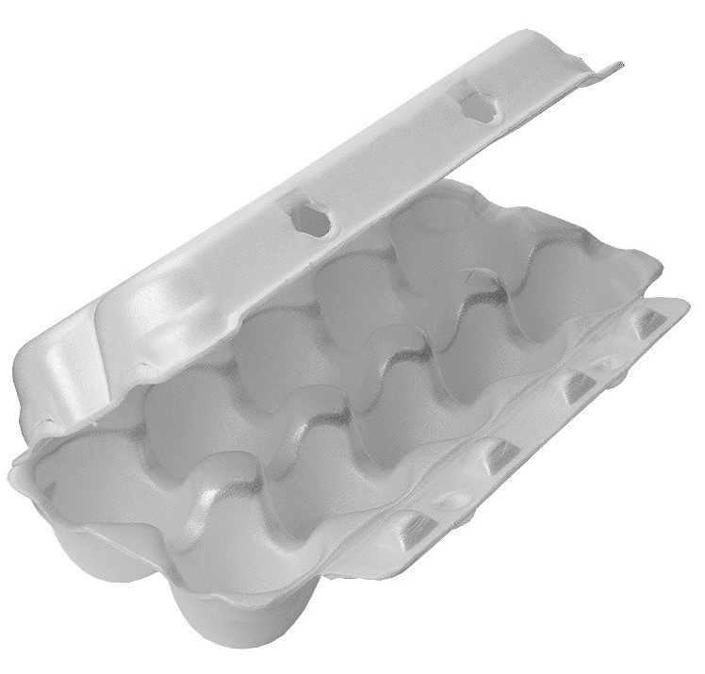  - falevél  - fűszál  - virágszirom  - bogyó (termés)  - fadarab  - toll  - csigaház  - kavics  -? Valamit, amit még találtok a területen.  -? Valamit, amit még  találtok a területen. | tevékenykedtetés  megfigyelés adott szempont szerint  megtapasztalás  információ gyűjtés  fogalom meghatározás  beszélgetés  magyarázat | 4 fős kooperatív csoportok | II. melléklet  a tojástartóra illesztett rajzos feladatok
élőlény  növény  növényi részek  (gyökér, szár, levél, virág, termés)  tiszta levegő  állat  tápláléklánc  élettelen tárgy | Jelentésteremtés  A csoportok a tojástartóba gyűjtött dolgokat csoportokba helyezik. Csoportok:  - Növényi részek:  Milyen növényi részek ezek?  Miért fontosak a növények?  - Állati eredetű elemek  - Hogyan kapcsolódnak az állatok a környezethez? (élőhely, táplálék, szaporodási hely, búvóhely)  - Élettelen tárgyak  (természetes, szemét) | - Csoportosítsuk a tojástartóban lévő dolgokat!  Mi alapján lehet csoportosítani a gyűjteményeiteket?  Milyen élőlények részei?  Milyen növényi részeket gyűjtöttetek?  Csoportosítsuk tovább a növényi részeket!  Melyek azok, amelyek az állatokhoz kapcsolódnak?  Mi szükséges ahhoz, hogy ezek az élőlények jól érezzék magukat?  Miért és hogyan kell vigyázni ezekre az élőlényekre, hogy jól érezzék magukat az élőhelyükön?  Melyek maradtak ki? Miért? | Az élőlények megfigyelése, megállapítások megfogalmazása | kísérlet  cellux, falevél, nagyító  A falevél megköti a levegő porát. | Frontális ellenőrzés, a gyűjtemények csoportosítása. | A növények jelenlétének fontossága  Az életközösség szerepe a természet egyensúlyának fenntartásában.
 | Dramatikus játék  A csoportok bemutatják a produkciójukat | Válasszatok a gyűjtött egyet, játsszátok el, hogyan kerülhetett arra a helyre, ahol találtátok?  (Egy rövid kis történetet várunk.)  Használjátok azokat a kifejezéseket, amikről beszéltünk. (ismeretek) | Dramatikus játék | tevékeny-kedtetés  bemutatás  megbeszélés  értékelés  érzelmi megnyilatkozás | kooperatív csoportmunka
 | A gyerekek az utasításnak megfelelően végzik a feladatokat. | Legek keresése  Hol van a legnaposabb része a térületnek? (Hol látod a napot?  Merre lehet észak?)  Hol van a legárnyékosabb rész?  (Miért jó, ha van árnyék?)  Fuss a legmagasabb fához!  (Szerintetek hány éves lehet?)  Fuss a legnagyobb bokorhoz!  (Szerintetek hány éves lehet?) | Az élőlények megfigyelése, megállapítások megfogalmazása | irányított beszélgetés  rendszerezés tanítói utasítás | kooperatív csoportmunka | lásd melléklet
 | Reflektálás  Összegző értékelés | Ha választanod kellene, mi lennél az iskolaudvaron?  Vagy mi nem lennél?  Miért? |  | irányított beszélgetés  rendszerezés tanítói utasítás | frontális | Lehet, hogy az is felmerül, hogy mivel nem bánnak jól a gyerekek.

Az óra lépései:
I. Ráhangolódás 1. Mondatkártyák – környezettudatos magatartás az udvaron (Mire vigyázzanak, hogyan viselkedjenek a foglalkozáson.)
2. Életnyomok keresése – kooperatív csoportmunka – Gyűjtés a tojástartóba, megadott szempontok alapján
II. Jelentésteremtés 1. A gyűjtött anyag csoportosítás (növényi, állati elemek, élettelen tárgyak – élőhely, táplálék, rejtekhely, tápláléklánc, életközösség)
2. „porteszt” – a növények levelének vizsgálata
3. Dramatikus játék – Hogyan kerülhettek a növényi, állati részek oda, ahol találtátok őket? Fantáziajáték
4. Legek keresése – legnaposabb, legárnyékosabb hely, legnagyobb bokor, legmagasabb fa
III. Reflektálás: 1. Mi lennél? Mi nem lennél? Válassz az iskolaudvar növényei, állatai tárgyai?
1. sz. melléklet
Ne tegyél kárt az élő növényekben!
Ne hagyd figyelmen kívül a tiltó táblákat!
Ne hagyj magad után szemetet!
Ne zavard meg hangoskodással a természet csendjét!
A szabadban mindenütt szabad hangoskodni és dobálózni.
Nyugodtan dobd a földre a szemetet, úgyis lebomlik.
Bármelyik parkban nyugodtan rohangálhatsz, focizhatsz!
Az épített környezet bútoraira is vigyázz!
Ha találkozol állatokkal, ne zavard meg őket!
A szabadtéri foglalkozáson is figyelj a tanítód utasításaira!
A rovarokat nyugodtan eltaposhatod, nincs rájuk szükség.
A szabad levegőre csak azért van szükség, hogy süssön ránk a nap.
A virágok haszontalan növények, mert nem lehet megenni őket.
Sok növényi rész mérgező, ne kóstolgasd!

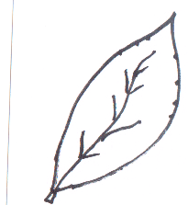 | 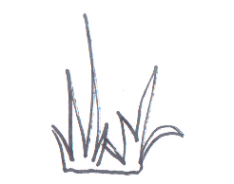 |  | 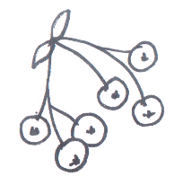
falevél | fűszál | virágszirom | bogyó (termés) | ? Valami, amit még találtok.
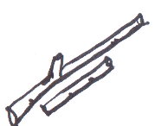 | 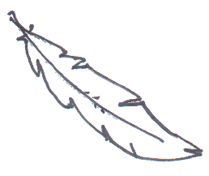 | 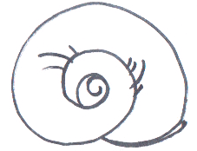 | 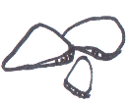
fadarab | toll | csigaház | kavics | ? Valami, amit még találtok.
II. sz. melléklet
falevél | fűszál | virágszirom | bogyó (termés) | ? Valami, amit még találtok.
fadarab | toll | csigaház | kavics | ? Valami, amit még találtok.

falevél | fűszál | virágszirom | bogyó (termés) | ? Valami, amit még találtok.
fadarab | toll | csigaház | kavics | ? Valami, amit még találtok.

